**Κρασί**

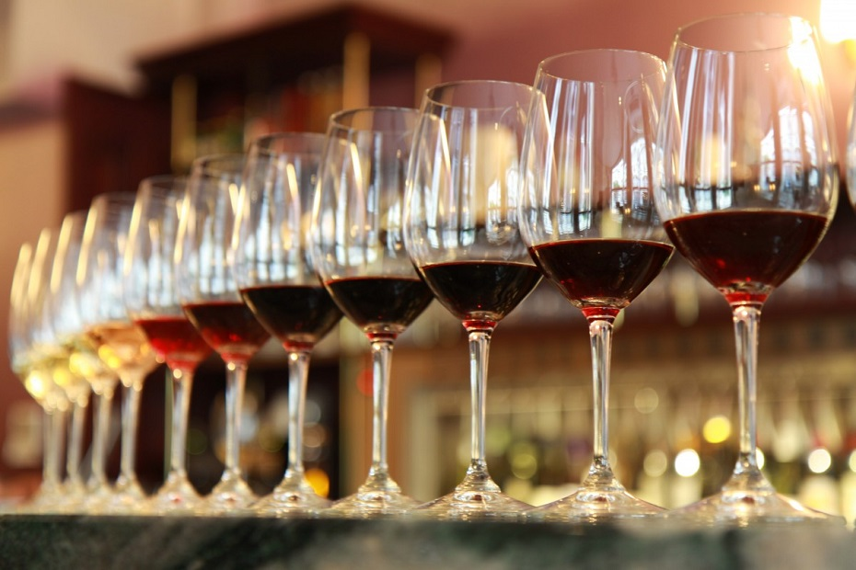

Χριστίνα Μελνιτσένκο Α΄4

Μάρτιος 2019

## **Οίνος ευφραίνει καρδίαν ανθρώπου**

Tο κρασί συνιστά αναπόσπαστο τμήμα της Μεσογειακής Διατροφής, με επιστημονικά αποδεδειγμένα οφέλη για την υγεία. Σε σχέση με άλλα αλκοολούχα ποτά, αποτελεί την ιδανικότερη επιλογή. Όταν η κατανάλωση του γίνεται, μάλιστα, με μέτρο, μπορεί να αποτελέσει μέρος μιας ισορροπημένης διατροφής με σημαντικά οφέλη για την υγεία.

**Ιστορικά στοιχεία**

Η διαδικασία της αμπελουργίας εικάζεται πως έχει τις ρίζες της στην αγροτική επανάσταση και τη μόνιμη εγκατάσταση πληθυσμών με σκοπό την καλλιέργεια, χρονολογείται δηλαδή γύρω στο 5000 π.Χ. Από τους πρώτους γνωστούς αμπελοκαλλιεργητές θεωρούνται οι αρχαίοι [Πέρσες](https://el.wikipedia.org/wiki/%CE%A0%CE%AD%CF%81%CF%83%CE%B5%CF%82), οι Σημιτικοί λαοί και οι [Ασσύριοι](https://el.wikipedia.org/wiki/%CE%91%CF%83%CF%83%CF%8D%CF%81%CE%B9%CE%BF%CE%B9). Τα παλαιότερα ευρήματα κρασιού τα οποία βρέθηκαν στη σημερινή [Γεωργία](https://el.wikipedia.org/wiki/%CE%93%CE%B5%CF%89%CF%81%CE%B3%CE%AF%CE%B1) χρονολογούνται από τις αρχές της [6ης χιλιετίας π.Χ.](https://el.wikipedia.org/wiki/6%CE%B7_%CF%87%CE%B9%CE%BB%CE%B9%CE%B5%CF%84%CE%AF%CE%B1_%CF%80.%CE%A7.).Μεταγενέστερα οι γνώσεις αμπελουργίας και οινοποιίας μεταφέρθηκαν στους[Αιγύπτιους](https://el.wikipedia.org/wiki/%CE%91%CE%AF%CE%B3%CF%85%CF%80%CF%84%CE%BF%CF%82), τους λαούς της Φοινίκης και τους πληθυσμούς της Μικρασίας και του Ελλαδικού χώρου.

Οι [Αρχαίοι Έλληνες](https://el.wikipedia.org/wiki/%CE%91%CF%81%CF%87%CE%B1%CE%AF%CE%B1_%CE%95%CE%BB%CE%BB%CE%AC%CE%B4%CE%B1) έπιναν το κρασί αναμειγνύοντας το με [νερό](https://el.wikipedia.org/wiki/%CE%9D%CE%B5%CF%81%CF%8C), σε αναλογία συνήθως 1:3 (ένα μέρος οίνου προς τρία μέρη νερού). Διέθεταν ειδικά σκεύη τόσο για την ανάμειξη ([κρατήρες](https://el.wikipedia.org/wiki/%CE%9A%CF%81%CE%B1%CF%84%CE%AE%CF%81%CE%B1%CF%82_(%CE%B1%CE%B3%CE%B3%CE%B5%CE%AF%CE%BF))) όσο και για την ψύξη του. Η πόση κρασιού που δεν είχε αναμειχθεί με νερό ("άκρατος οίνος") θεωρείτο βαρβαρότητα και συνηθιζόταν μόνο από αρρώστους ή κατά τη διάρκεια ταξιδιών ως τονωτικό. Διαδεδομένη ήταν ακόμα η κατανάλωση κρασιού με μέλι καθώς και η χρήση μυρωδικών. Η προσθήκη [αψίνθου](https://el.wikipedia.org/wiki/%CE%86%CF%88%CE%B9%CE%BD%CE%B8%CE%BF%CF%82) στο κρασί ήταν επίσης γνωστή μέθοδος (αποδίδεται στον [Ιπποκράτη](https://el.wikipedia.org/wiki/%CE%99%CF%80%CF%80%CE%BF%CE%BA%CF%81%CE%AC%CF%84%CE%B7%CF%82) και αναφέρεται ως "Ιπποκράτειος Οίνος") όπως και η προσθήκη ρητίνης.

### **Τα οφέλη και η επίδραση του κρασιού**

**Κόκκινο Κρασί**

* Περιέχει μεγαλύτερο ποσοστό σε αντιοξειδωτικές ουσίες, σε σχέση με το λευκό κρασί.

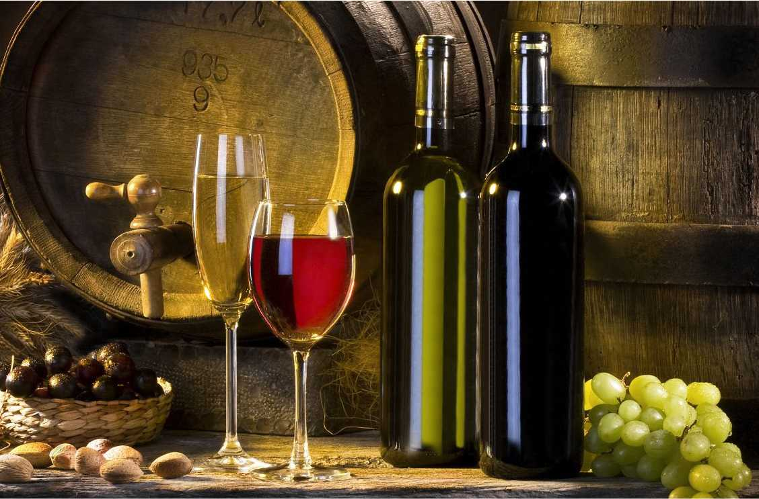

* Οι αντιοξειδωτικές ουσίες του κόκκινου κρασιού (ρεσβερατρόλη, πολυφαινόλες, κατεχίνες) καταστέλνουν τη σύνθεση των ελεύθερων ριζών, των μορίων δηλαδή που προκαλούν την αλλοίωση και μετάλλαξη των κυττάρων στο σώμα και κατ΄επέκταση του γενετικού υλικού (DNA).
* Βοηθούν στην πρόληψη διαφόρων εκφυλιστικών παθήσεων, όπως είναι τα καρδιαγγειακά νοσήματα, η νόσος Αλτσχάιμερ και ο διαβήτης τύπου 2.
* Η ρεσβερατρόλη μειώνει σημαντικά το σύνολο των ποσοστών χοληστερίνης και τη συστολική αρτηριακή πίεση, διατηρώντας σε ομαλά επίπεδα το σάκχαρο στο αίμα.
* Οι αντιοξειδωτικές πολυφαινόλες του προστατεύουν το κολλαγόνο και την ελαστίνη των ιστών του δέρματος, συμβάλλοντας κατ’ αυτόν τον τρόπο στην αποτοξίνωσή του, ώστε να δείχνει πιο λαμπερό και υγιές.
* Προστατεύει την καρδιά και τις αρτηρίες από τις συνέπειες του κορεσμένου λίπους στη διατροφή, βοηθώντας στην προστασία τους και στην πρόληψη καρδιαγγειακών παθήσεων.
* Το αλκοόλ στο κόκκινο κρασί, όταν καταναλώνεται με μέτρο, αυξάνει τα επίπεδα της «καλής» χοληστερόλης HDL, βοηθά στην πρόληψη του σχηματισμού θρόμβων στο αίμα και μπορεί να προστατεύσει τις αρτηρίες από την «κακή» LDL χοληστερόλη.

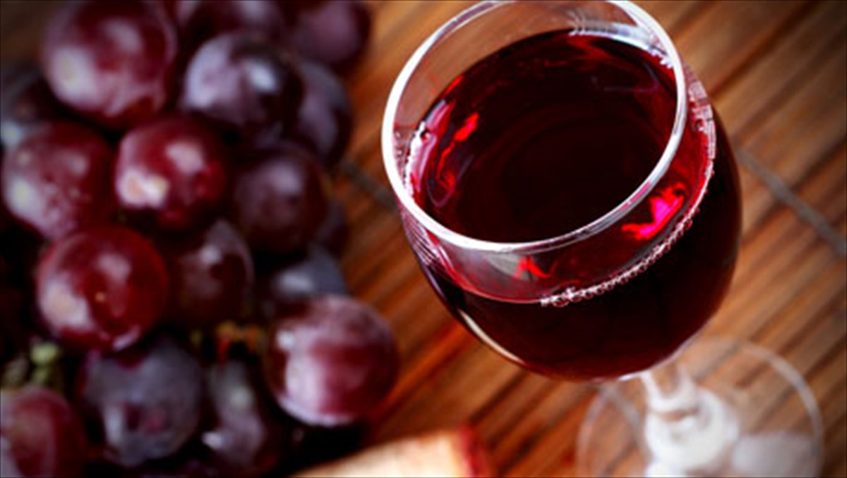

**Λευκό Κρασί**

* Περιέχει λιγότερα αντιοξειδωτικά σε σχέση με το κόκκινο κρασί, αλλά τα αντιοξειδωτικά του λευκού, σύμφωνα με πορίσματα ερευνών, απορροφώνται πιο γρήγορα από τον ανθρώπινο οργανισμό.
* Το λευκό κρασί έχει εξίσου ευεργετική επίδραση στην καρδιά.
* Ευρήματα ερευνών έδειξαν ότι ένα ποτήρι λευκό κρασί, πριν το φαγητό, μειώνει την όρεξη. Συγκεκριμένα, ο λευκός οίνος δημιουργεί μια αίσθηση πληρότητας του στομάχου. Αντίθετα, στο κόκκινο κρασί η αίσθηση αυτή είναι παροδική.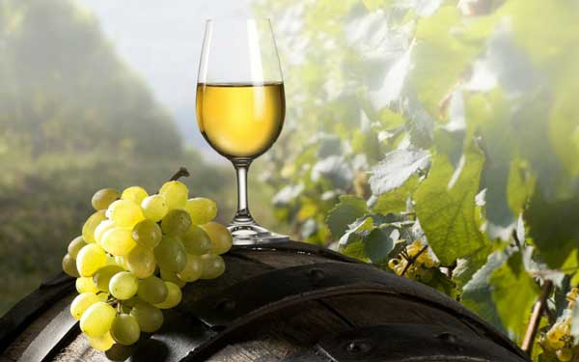

### **Ένα ποτήρι την ημέρα…**

### **… τον γιατρό τον κάνει «πέρα»;**

Οι θερμίδες στο κρασί προέρχονται κυρίως από την αλκοόλη της αλκοολικής ζύμωσης. Όσο πιο πολύ αλκοόλ έχει το κρασί, τόσες περισσότερες είναι και οι θερμίδες του.

Το κρασί περιέχει σάκχαρα από την φρουκτόζη των σταφυλιών, κάτι που του προσδίδει επιπλέον θερμίδες ανάλογα με την ποικιλία του σταφυλιού και τα τεχνικά χαρακτηριστικά της οινοποίησης του.

Οι θερμίδες στο κρασί δεν σχετίζονται με το χρώμα του, ούτε με την ενδεχόμενη περιεκτικότητά του σε διοξείδιο του άνθρακα (αφρώδεις οίνοι).

Το κρασί είναι από εκείνα τα αλκοολούχα ποτά με τις λιγότερες θερμίδες, ακριβώς επειδή έχει σχετικά χαμηλή περιεκτικότητα σε αλκοόλη.

Περιέχει μεγάλη ποσότητα αντιοξειδωτικών ουσιών, που βοηθούν στην καλή υγεία και θεωρείται αναπόσπαστο κομμάτι της Μεσογειακής διατροφής.

**Επίσης το κρασί ανοίγει την όρεξη**

Η μικρή κατανάλωση αλκοόλ λίγο πριν από το γεύμα αυξάνει την έκκριση υγρών στο στομάχι που διεγείρουν την όρεξη. Ωστόσο, μεγαλύτερη ποσότητα, είναι δυνατόν να επιφέρει τα αντίθετα αποτελέσματα.

**Απειλεί τον µαστό**

Σύμφωνα με έρευνες, το αλκοόλ ανεβάζει τα επίπεδα οιστρογόνων στο αίμα, τα οποία αυξάνουν τον κίνδυνο εμφάνισης καρκίνου του μαστού.

**Στεγνώνει το στόµα**

Εκτός από τη δυσάρεστη αναπνοή, το οινόπνευμα συμβάλλει επίσης στη δημιουργία φλεγμονών των ούλων, όπως η ουλίτιδα και η περιοδοντίτιδα, καθώς επηρεάζει τη χλωρίδα του στόματος, στεγνώνει τον βλεννογόνο και αλλάζει το pH και ευνοεί τη δημιουργία τερηδόνας εξαιτίας των υδατανθράκων των αλκοολούχων ποτών. Σε συνδυασμό με το τσιγάρο, αυξάνει τον κίνδυνο καρκίνου της στοματικής κοιλότητας και του λάρυγγα.

**Σκοτώνει τη γονιµότητα**

Ακόμη και μικρές ποσότητες αλκοόλ μπορούν να μειώσουν σημαντικά τις πιθανότητες επίτευξης μιας πετυχημένης εγκυμοσύνης σε γυναίκες που υποβάλλονται σε εξωσωματική γονιμοποίηση, σύμφωνα με τα αποτελέσματα αμερικανικής μελέτης της Ιατρικής Σχολής του Χάρβαρντ.

**Απειλεί το έµβρυο**

Μια πρόσφατη μελέτη έδειξε ότι τους πρώτους μήνες της εγκυμοσύνης, οι γυναίκες που πίνουν 10 μονάδες αλκοόλ σε μια μοναδική περίπτωση, είναι πιο πιθανό να κάνουν ένα παιδί με συγγενή ανωμαλία συγκριτικά με εκείνες που αποφεύγουν το αλκοόλ.

Ο Παγκόσμιος Οργανισμός Υγείας (Π.Ο.Υ) συνιστά 1 ποτήρι κρασί την ημέρα για τις γυναίκες και 2 για τους άντρες, στα πλαίσια μιας ισορροπημένης διατροφής.

Ως μερίδα κρασιού υπολογίζουμε τα 120 ml.

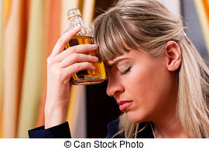

Βεβαίως, οφείλουμε να είμαστε ρεαλιστές, και ίσως θα ήταν χρήσιμο στο σημείο αυτό να κάνουμε ένα “reality check”.Κι αυτό γιατί η πλειονότητα των ερευνών αυτών έχει διεξαχθεί κάτω από εργαστηριακές συνθήκες και με μικρό δείγμα, που μάλιστα τις περισσότερες φορές απαρτίζεται όχι από ανθρώπους, αλλά από σκυλιά ή ποντίκια. Έτσι, ενώ μας δίνουν όντως θετικά και αισιόδοξα μηνύματα για τις θεραπευτικές ιδιότητες του κρασιού, σε καμία περίπτωση δεν πρέπει να θεωρούνται γεγονότα και να επηρεάζουν ανάλογα τη συμπεριφορά μας. Με άλλα λόγια, ούτε πρέπει να μας οδηγήσουν σε αλόγιστη κατανάλωση κρασιούμε πρόφαση τις θεραπευτικές του ιδιότητες, ούτε όμως να μας στρέψουν σε ευκαιριακά καταναλωτικά φαινόμενα όπως αυτό της λήψης Resveratrol σε μορφή συμπληρώματος διατροφής σε χάπια, που έκανε πρόσφατα την εμφάνισή του στην αγορά.   
  
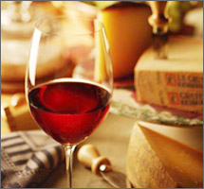

Όπως και να έχουν τα πράγματα, πάντως, το κρασί είναι και πρέπει να αντιμετωπίζεται ως ένα αλκοολούχο ποτό. **Έτσι, πρέπει να καταναλώνεται με μέτρο και να αποφεύγονται ακρότητες στην κατανάλωσή του**. Σύμφωνα με την καμπάνια DrinkAware, που «τρέχει» τα τελευταία χρόνια στην Αγγλία – μία από τις χώρες με τα περισσότερα προβλήματα που σχετίζονται με το αλκοόλ στον κόσμο – η ανώτατη συνιστώμενη καθημερινή δόση κρασιού είναι 250ml, δηλαδή ένα μεγάλο ποτήρι ή δύο 1 ποτήρι κρασί την ημέρα για τις γυναίκες και 2 για τους άντρες, στα πλαίσια μιας ισορροπημένης διατροφής.

Ως μερίδα κρασιού υπολογίζουμε τα 120 ml.

Και βέβαια η ποσότητα αυτή αφορά σε κρασί με αλκοολικό τίτλο 12% - στις (ολοένα και πιο συνηθισμένες) περιπτώσεις κρασιών με αλκοολικό τίτλο που φτάνει και ξεπερνάει το 14%, χρειάζεται ακόμα μεγαλύτερη προσοχή. Σύμφωνα με την επιστημονική ομάδα του DrinkAware, οι επιπτώσεις της υπερβολικής κατανάλωσης κρασιού ξεκινούν από απλές παρενέργειες της επόμενης ημέρας (όπως το περίφημο «hangover») και μπορούν να εξελιχθούν σε χρόνιες ως και μοιραίες παθήσεις.



Τυπικά, ένα ποτήρι κρασί των 150 ml μπορεί να περιέχει 100 – 300 θερμίδες ανάλογα με τον τύπο, την ποικιλία, την προέλευσή του και το στυλ του.

Κατά βάση, τα λευκά ξηρά κρασιά έχουν τις λιγότερες θερμίδες καθώς τείνουν να έχουν σχετικά χαμηλά επίπεδα αλκοόλ και υπολειμματικών σακχάρων. Ακολουθούν τα ροζέ ενώ τα κόκκινα τείνουν να έχουν περισσότερες θερμίδες.

Τα γλυκά κρασιά αντιμετωπίζονται ξεχωριστά καθώς συνήθως οι αυξημένες ποσότητες σακχάρων τα κατατάσσουν στις υψηλότερες θέσεις περιεκτικότητας θερμίδων.

Βέβαια, αν και μπορεί να ακούγεται παράδοξο, αρκετές φορές κάποια γλυκά κρασιά έχουν λιγότερες θερμίδες από ξηρά κρασιά με υψηλή περιεκτικότητα αλκοόλ.

ΔΙΚΤΥΟΓΡΑΦΙΑ

* <http://www.jopa-news.com/2016/02/28/%CF%84%CE%B1-%CE%BF%CF%86%CE%AD%CE%BB%CE%B7-%CE%BA%CE%B1%CE%B9-%CE%B7-%CE%B5%CF%80%CE%AF%CE%B4%CF%81%CE%B1%CF%83%CE%B7-%CF%84%CE%BF%CF%85-%CE%BA%CF%81%CE%B1%CF%83%CE%B9%CE%BF%CF%8D/>
* <https://www.in2life.gr/delight/wine/article/168969/h-episthmh-apofanthhke-pinete-krasi-kanei-kalo.html>
* <https://www.onmed.gr/ygeia-eidhseis/story/309242/ta-thetika-kai-ta-arnitika-tou-alkool>
* <https://el.wikipedia.org/wiki/%CE%9A%CF%81%CE%B1%CF%83%CE%AF>
* <https://blog.botilia.gr/el/krasi-kai-thermides-muthoi-kai-alitheies/>